Departamento de Ingeniería Química
Facultad de Ingeniería - UBA
76.47 Fenómenos de Transporte – 76.03 Operaciones I
Carreras de Ingeniería Química y de Ingeniería de Alimentos
01-08-2012

1 – En la figura se puede ver el esquema de una columna de destilación. A continuación seexplican algunos detalles:
Se procesan 3600 kg/h de la mezcla, obteniéndose iguales caudales másicos de destilado (D) y de residuo (W). El reflujo (L) es de 3 kg por cada kg de destilado. La mezcla (F) se precalienta en un intercambiador de doble tubo que trabaja en cocorriente.
Los vapores que abandonan la columna en el tope son condensados con agua en un intercambiador de casco y tubos, horizontal. El calor de condensación del destilado es de 600 kcal/kg. La columna de destilación lleva dos capas de aislante de amianto (ka= 0,17 W/m°C) y de fibra de vidrio (kv= 0,074 W/m°C), siendo estos espesor aproximadamente iguales. Después de estas explicaciones, el gerente lleva al candidato al tablero de control donde, además de un esquma del equipo, se pueden leer las temperaturas de los puntos indicados:

T1 = 30 °C T2= 48 °C T3 = 80 °C T4 = 60 °C T5 = 15 °C
T6= 45 °C T7 = 110 °C T8 = 90 °C T9 = 44 °C
U_{precalentador}= 600W/m².K; D_{Tubo} = 0,3m; L_{Tubo} = 3m

  - ¿Cuál es el calor intercambiado en el precalentador y el calor específico de la mezcla alimentada?
  - ¿Cuál es el caudal másico de agua que se necesita en el condensador?
  - ¿Cuál es el aislante que se encuentra en la capa externa?

2) Un caudal de agua pura (Q), circula en régimen altamente turbulento por un tubo de diámetro D. Un tramo del tubo de longitud L de dicho tubo esta recubierto internamente con un material poco soluble en A, obteniéndose a la salida una solución de concentración C_{A1}. ¿Si se aumenta la longitud del tramo recubierto con el material soluble en un 50%, cuanto debería incrementarse el caudal de agua para obtener la misma concentración de salida?
T y P total constantes. Se conoce la solubilidad C_{s} a la temperatura T, y la difusividad del soluto en el agua a esa temperatura.

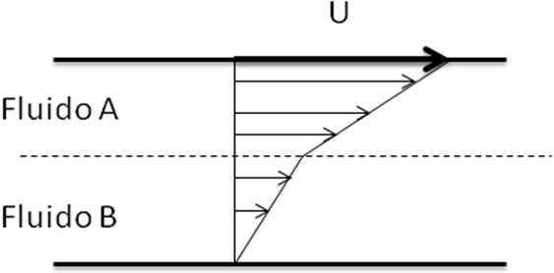
3) En el sistema indicado en la figura se tienen dos fluidos incompresibles e inmiscibles entre dos placas largas paralelas. La placa superior se mueve a una velocidad “U” constante mientras que la placa inferior se mantiene fija.
3.1) ¿Es posible obtener un perfil de velocidades como el de la figura? ¿Qué características deben tener los fluidos?
3.2) Escriba las ecuaciones diferenciales e identifique las condiciones de contorno que permitirán hallar el perfil de velocidad en los fluidos (no resuelva las ecuaciones).
3.3) Represente cualitativamente cómo se modifica el perfil de velocidades si:
- Se aplica al sistema un ΔP moderadamente adverso.
- Se aplica al sistema un ΔP fuertemente adverso.

